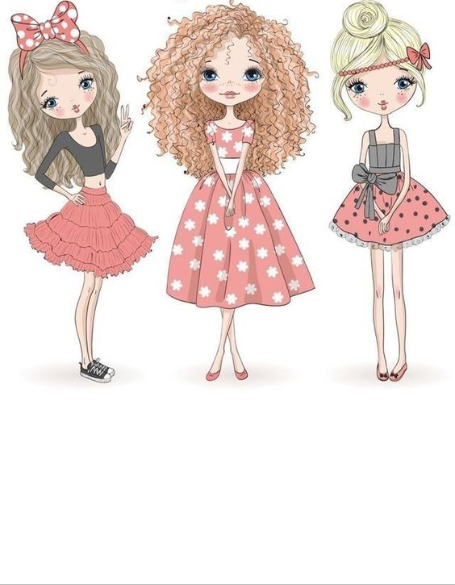
STŘEDISKO VOLNÉHO ČASU, p.o. Sokolská 70 , 769 01 Holešov
MISS KVÍTEK
MISS POUPĚ

Máte ve svém okolí šikovnou holčičku, slečnu, mladou dámu? Chtěla by se stát malou MISS?
Soutěž se koná v neděli 17. března 2024, 14.30 hodin ve společenské hala SVČ, p.o. Holešov . Je určena pro dívky ve věku 4 – 7 let a 8 – 12 let. Přihlášené dívky se mohou začít připravovat již od 12.30 hodin. Nejpozději se musí dostavit do 13.45 hodin. Dívkám bude vyhrazen prostor pro přípravu. Doporučujeme, aby si slečny se sebou vzaly doprovod – maminku, babičku – někoho kdo jim bude i v průběhu soutěže pomáhat s přípravou. Účastnický poplatek pro dívky je 200,- Kč.
Soutěžní disciplíny budou tři. Rozhovor s moderátorkou ( o zálibách dívky, o škole, rodin,..) módní přehlídka (dívka si na sebe oblékne co má ráda, v čem se dobře cítí - sportovní, společenské, domácí oblečení, …) volná disciplína (dle výběru dívky ), musí být provedena individuálně ( ne skupinově !!!), povolen je doprovodný nástroj, podklad na CD pro zpěv nebo tanec. Maximální délka vystoupení 2 minuty. Kromě hodnocení odbornou porotou bude probíhat také MISS Sympatie – tedy miss diváků, proto, milí rodiče, neváhejte , vezměte s sebou babičky, dědečky, sestry, brášky, kamarády … Podpořte svou favoritku. Vstupné 100,- Kč, děti 50,- Kč.
Přihlášky odevzdávejte do 4. března 2024 v kanceláři SVČ p.o. Holešov, tel.:573396928, info@tymycentrum.cz

-------------------------------------------------------------------------------------------------------------------------------------------
PŘIHLÁŠKA
MISS KVÍTEK
MISS POUPĚ

Jméno a příjmení :………………………………………………………………………………………..……………………………..……..……..
Datum narození :……………………………………………………………………………………………………………………………………..……
Adresa :……………………………………………………………………………………………………………………………….………….…………….
Telefon: ……………………………………………….. e-mail:…………………………………………………………………………………………..
Doplňující informace o přihlášené: ( záliby, koníčky, …..)……………………………………………………………………………….
Volná disciplína: ……………………………………………………………………………………………………………………………………………
Svým podpisem stvrzuji, že souhlasím s účastí dítěte na soutěži Miss Kvítek a Poupě dne 17. března 2024 v SVČ p.o. Holešov a souhlasím se zveřejněním fotografií z akce k propagaci a zveřejnění v tisku.
Podpis zákonného zástupce : ……………………………………….…………………………………………...

